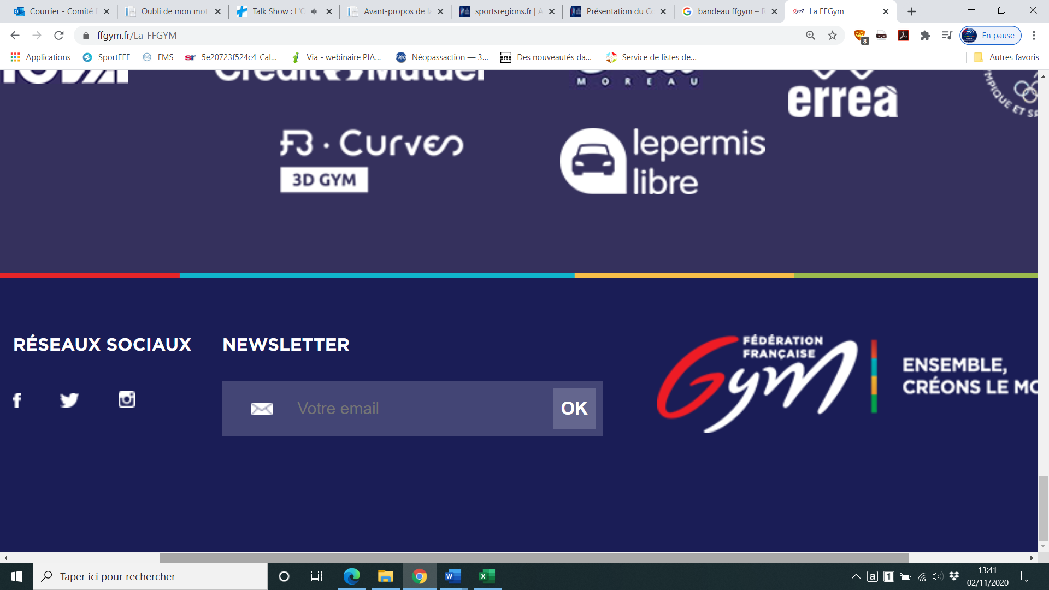

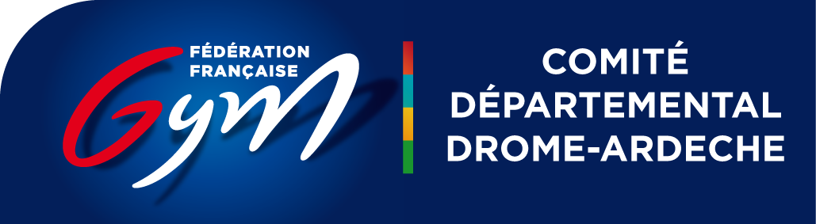
- Objectifs de l’action
- Pour les clubs
- Compter des nouveaux licenciés
- Augmenter l’offre de pratique
- Pour le Comité
- Développer le projet fédéral
- Créer de nouveaux partenariats
- Compter de nouveaux licenciés

- Déroulement de l’action
Saison 2022 | Saison 2023 | Saison 2024

- Propositions d’actions :
- Promotion et initiation auprès des dirigeants et cadres de clubs
- Séances d’initiation départementales dans les clubs
- Promotion et initiation lors des journées nationales et internationales contre les ALD

- Modalités de financement
- Dossier de subvention (PSF + COT + CD26 + CD07)
- Complément par l’autofinancement

- Référents de l’action / Contact
- Lionel Bouveron lionel.bouveron@free.fr
- Mathilde Froidevaux froidevauxmathilde@gmail.com
- Jofrey Naudy jofrey.naudy@gmail.com
- Jérémy Bruyas jeremy.bruyas@ffgym.fr

- Public : Enfants de 7 à 14 ans

SAISON
2021-2022
Gym Santé

